コンパクトで汎用性があり、パワフル
Automation PC 3100: B&Rは産業用PCの新シリーズを発表
B&Rは産業用PCのポートフォリオに新たなシリーズを加えます。Automation PC 3100とPanel PC 3100は、コンパクトなシステムの強みと、最新のCore iシリーズプロセッサのパフォーマンスを組合せました。新シリーズはコンパクトなボックスPC（Automation PC 3100）またはパネルPC（Panel PC 3100）のいずれかでご利用いただけます。
モジュラー化による汎用性
新しい産業用PCはモジュラー型インターフェースオプションの種類も豊富です。２つのスロットで、シリアルインターフェース、イーサネット、CAN、POWERLINKのカードに対応可能です。スロットはUPSソリューションや、オーディオインターフェースにも使用可能です。
PCはそれぞれ256GBまでのCFastフォーマット・ストレージ・デバイス２個が使えるスロットも提供可能です。CFastカードは故障に対するバックアップ保護用に、RAIDセットとしてもご利用可能です。
パフォーマンスの幅も広く
プロセッサはインテルCore-iテクノロジー第７世代をベースとし、CeleronからCore i7まで幅広く選べます。どのタイプもファンレスとなっているため、産業用PCは回転部品を使用していません。高いパフォーマンスとコンパクトなサイズで、3100シリーズは極小サイズの2100シリーズと、ハイエンドタイプの900/910シリーズの間にぴったりフィットします。機械・装置メーカにとっては、産業用PCを特定の要求に合わせるのがさらに容易になります。
拡張可能なパネルPC
Automation PC 3100はリモートパネルの制御向けに設計されていますが、Panel PC 3100は10.1"以上のキャビネットタイプAutomation Panelと組合せ、 完全なパネルPCソリューションを形成することも可能です。4:3 VGAディスプレイからフルHDワイドスクリーン・パネルまで、シングルまたはマルチタッチからお選びいただけます。

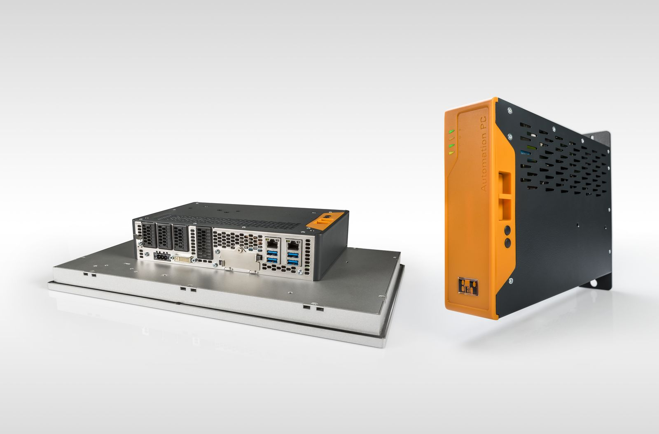
新しい産業用PC、3100シリーズによって、B&Rはコンパクトな筐体で高いパフォーマンスと種類の幅広いインターフェース・オプションをお届けします。

B&Rについて
ABBグループの一員であるB&Rは、オーストリアに本社を置く産業オートメーションのグローバルリーダーです。 B&Rは、最先端のテクノロジーと先進的なエンジニアリングを組み合わせ、あらゆる産業のお客様に、マシンおよびファクトリーオートメーション、モーションコントロール、HMI、統合型安全技術など、トータルソリューションを提供しています。OPC UA、POWERLINK、openSAFETYなどのIIoT通信規格やAutomation Studioソフトウェアにより、B&Rは常にオートメーションエンジニアリングの未来を再定義しています。よりいっそうの工程簡素化と、お客様の期待を超えたいというコミットメントに支えられ、B&Rは産業オートメーションの最前線を走り続けています。
より詳細な情報については、www.br-automation.com/ja をご覧ください。

